

MANUAL TÉCNICO

Programa desarrollado en Python que permite la lectura de un archivo de texto plano que contiene datos de colores y posición de celdas para colorear y generar una imagen del mismo.

Alvaro Emmanuel Socop Pérez 202000194

Universidad de san carlos  - Facultad de Ingeniería 9 DE SEPTIEMBRE DE 2021

“El manual técnico es el que proporciona todas las pautas de configuración y la lógica con la que se ha desarrollado en el programa, con el objetivo de que cualquier programador entienda la idea propia y su estructura; por lo que se considera necesario ser documentada.”

Elaborado por:

ÍNDICE **Introducción........................................................................................................ 2. Objetivos y alcances del sistema..................................................................... 3. Especificaciones Técnicas............................................................................... 4.**

**Requisitos de Hardware................................................................................... 4.**

**Requisitos de software..................................................................................... 4.**

**Sistema operativo............................................................................................. 4.**

**Lenguaje de Programación e IDE...................................................................... 5.**

**Tecnologías utilizadas (Lógica del programa).................................................. 5**

**Funciones utilizadas ......................................................................................... 7**

**Flujo del programa...............................................................................................9**

**Descripción del flujo............................................................................................9**

**Autómata …..........................................................................................................10**

**Método del Arbol …..............................................................................................11**

INTRODUCCIÓN

**El presente manual técnico tiene como finalidad describir la estructura y diseño del programa analizador de escritorio de un archivo lfp, así como dar explicación de los métodos, clases y procesos de cada apartado del programa y la modificación que se le podría dar para cualquier finalidad como el de mejorar el sistema o cambiar algunos atributos propios del analizador. El sistema cuenta con implementación de varias librerías propias de python como re, ios, pathlab, entre otros, como parte del conocimiento adquirido en los laboratorios de programación de computadoras en base a ello trataré de explicar en que métodos se fueron utilizando y como hacen funcionar el programa en los distintos sistemas operativos.**

**La implementación de librerías externas a python también fueron una opción para poder pedir y abrir ventanas para elegir los archivos necesarios, también se explicará paso a paso cual es el camino para entender perfectamente la arquitectura del programa. Resulta ser bastante fácil de implementar los ciclos y condiciones, también los métodos de interfaces gráficas puesto que es una función que viene integrada con la paquetería por defecto de Tkinter de python y así solo instanciarlos importando las librerías y utilizarlas.**

OBJETIVOS Y ALCANCES DEL PROGRAMA

Generales

**✔** **Aplicar conocimientos de programación básica en el lenguaje de programación Python.**

**✔** **Comprender el concepto de algoritmos de ordenamiento aplicándolo en distintas funcionalidades del programa.**

Específicos

**✔Aprender sobre el uso de los ciclos en python.**

**✔ Crear analizadores simulando un .split() para extraer las palabras requeridas.**

**✔ Desarrollar un analizador de un archivo con extensión .lfp en el lenguaje de programación Python para familiarizarse con el lenguaje y los nuevos conceptos aprendidos en el laboratorio.**

**Dirigido hacia los auxiliares y catedráticos encargados del Laboratorio de In troducción de Programación de Computadoras y a usuarios de cualquier edad como forma de entretenimiento y motivación para saber lo que podemos hacer con la programación básica.**

ESPECIFICACIÓN TÉCNICA

Requisitos de Hardware

|  |  |
| --- | --- |
| Memoria mínima | 512 MB |
| Memoria recomendada | **1 GB** |
| Espacio en disco mínimo | **250 MB de espacio libre** |
| Espacio en disco recomendado | **500 MB de espacio libre** |
| MVP | **Python 3.6** |

Requisitos de software

* Sistema operativo

**Windows**

**• Windows 10 (8u51 y superiors)**

**• Tener instalado el programa de Visual Studio Code u otro editor**

**• RAM: 128 MB**

**• Espacio en disco: 124 MB**

**• Procesador: Mínimo Pentium 2 a 266 MHz**

**• Algún explorador de internet**

**Mac OS X**

**• Tener instalado el programa Visual Studio Code u otro editor**

**• Explorador de 64 bits**

**• Se requiere un explorador de 64 bits (Safari, Firefox, por ejemplo) para ejecutar Oracle Java en Mac OS X.**

**Linux**

**• Oracle Linux 5.5+1**

**• Oracle Linux 6.x (32 bits), 6.x (64 bits)2**

**• Exploradores: Firefox**

* Lenguaje de Programación e IDE

P**ara el desarrollo del programa se utilizó el lenguaje de Programación PYTHON y el IDE PyCharm y Visual Studio Code**

* Tecnologías utilizadas

**Python es la plataforma estándar que se ultilizo para el desarrollo del programa el cual recogen todas las funcionalidades básicas del lenguaje.**

**Dentro de estas funcionalidades básicas de python encontramos: el uso de colecciones, acceso a ficheros con IO, con la característica de que es un lenguaje de programación multiparadigma, librerías para el desarrollo de aplicaciones de escritorio o web como Tkinter o easygui, capacidades para realizar conexiones en red, manejo de contenido XML…**

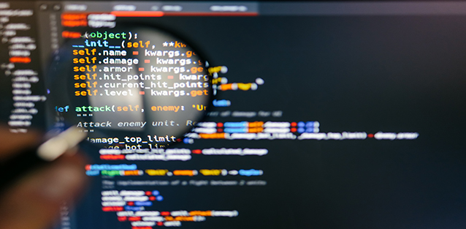

LÓGICA DEL PROGRAMA

Explicación de la lógica del programa:

**El programa comienza con una interfaz general el cual luego de cargar el archivo pxla en la cinta de opciones se llama al método Analizefile. El cual por medio de un automata implementado y utilizando validaciones se lee el archivo de texto que se ha cargado al sistema.**

**Posteriormente se procede a enlistar todos los datos en una matriz general el cual se va mostrando en la interfaz imágenes dependiendo de los colores y las celdas que esten marcadas como TRUE o FALSE en el archivo psla posteriormente se utiliza una librería para convertir el html a un archivo de imagen png y posteriormente se crea la imagen para mostrarla en la interfaz gráfica.**

**Dentro del programa se tiene la opción de crear filtros a la imagen esto es manejado con operaciones entre matrices y únicamente lo que se hace es manipular filas y columnas para ir mostrando los filtros.**

**En cada imagen original se muestra el tamaño de la imagen en pixeles tal y como se ha declarado en el enunciado.**

Funciones utilizadas (Métodos)

* Analizar

**Genera las listas ordenadas con los datos que se van a utilizar.**

* obtainTokens

**Recorre la matriz creada para ir llenándola con los datos de las imágenes a colorear.**

* genoriginal

**Genera el proceso de colorear las imágenes utilizando varios fors y validando se cada una de las celdas se debe colorear.**

**En ese mismo método se hace el proceso de guardado de los otros filtros así como las validaciones de que imagen se debe aplicar tal filtro.**

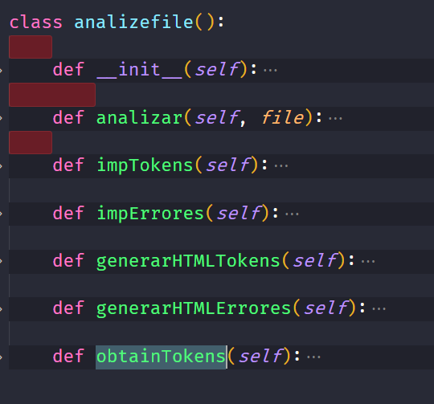**Luego con la librería imgkit se convierte el html creado a una imagen lista para mostrarse en la interfaz.**

* Reportes

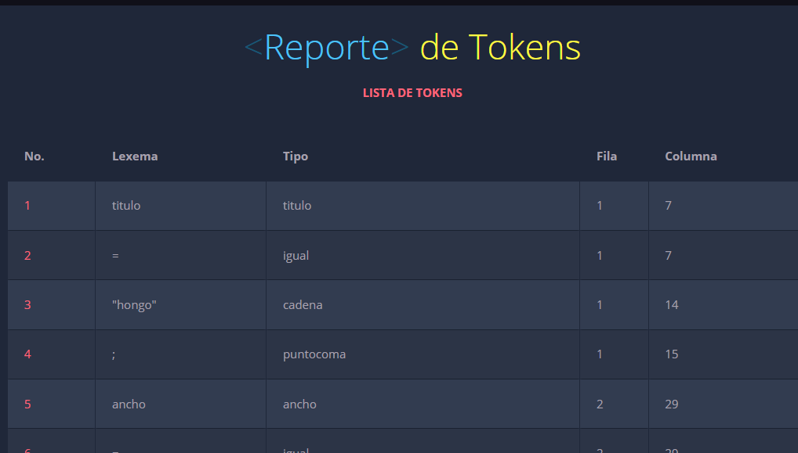**Se cuenta con una pestaña de reportes el cual muestra los Tokens y Errores que se guardaron en el análisis léxico del archivo pxla, detallando que token, lexema fila y columna se encuentra cada error o Token**

Flujo del programa y Descripción del flujo

**Main():Se carga la interfaz gráfica**

**Ui_Bitxelart (): se muestran todos los componentes en ventana**

**analizefile (): Se analiza las lineas.**

**analizar(alllines) Analiza sintácticamente todas las líneas del archivo pxla**

**actions_paramet(abparameters,scores): Recibe como parametros las listas de las palabras reservadas**

**viewreports (lists) Devuelve la lista de Errores**

**viewreports (lists) Lista de Tokens**

**obtainTokens: Se obtienen cada uno de los Tokens**

|  |  |  |
| --- | --- | --- |
| TOKEN | PATRON | TIPO |
| claves | Palabra Claves (reservada) | léxico |
| registros | Palabra Registros (reservada) | léxico |
| imprimir | Palabra imprimir (método reservada) | léxico |
| imprimirln | Palabra imprimirln (método reservada) | léxico |
| conteo | Palabra conteo ( método reservada) | léxico |
| promedio | Palabra promedio (método reservada) | léxico |
| contarsi | Palabra contarsi ( método reservada) | léxico |
| datos | Palabra datos (método reservado) | léxico |
| sumar | Palabra sumar ( método reservada) | léxico |
| max | Palabra max ( método reservada) | léxico |
| min | Palabra min ( método reservada) | léxico |
| exportarreporte | Palabra exportarReporte ( método reservada) | léxico |
| numeral | Signo numeral ‘#’ | léxico |
| parena | Carácter paréntesis que abre ( | léxico |
| parenc | Carácter paréntesis que cierra ) | léxico |
| igual | Signo igual ‘=’ | léxico |
| llavea | Carácter llave que abre { | léxico |
| llavec | Carácter llave que cierra } | léxico |
| corchetea | Carácter corchete que abre [ | léxico |
| corchetec | Carácter corchete que cierra ] | léxico |
| puntocoma | Carácter Punto y coma ; | léxico |
| coma | Coma , | léxico |
| cadena | Inicia en “ o ‘ y finaliza en “ o ‘ | léxico |
| boolean | Palabra TRUE o FALSE | léxico |
| entero | Secuencia de dígitos | léxico |
| error | Cualquier carácter que no esté en el lenguaje | léxico |
|  |  |  |
|  |  |  |

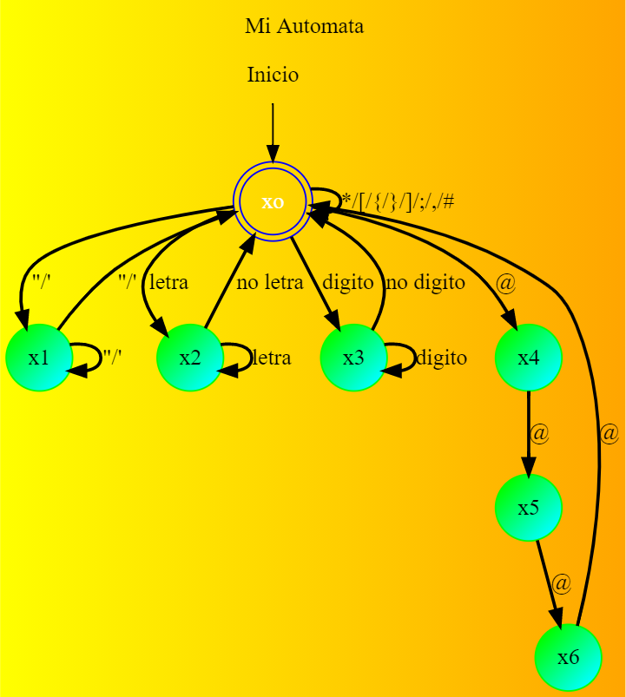Autómata utilizado y Método del Árbol